YBK-806凝结剂
一、特性
本品主要由阴离子聚合物、稳定剂、助剂等组成，在浊环水系统和污水系统已得到广泛应用，可使水中的粘土、硅石、微生物和水合金属氧化物有效地混凝沉降。
二、用途
本品可用于化工、钢铁、医药、石油、印染等行业的浊环水系统。
三、质量指标
外观 | 无色透明液体
密度（20℃）,g/cm³ | ≥1.15
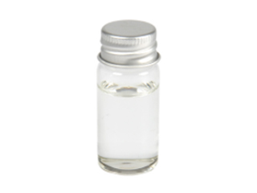  PH值（原液） | ≥2.0
四、使用方法
本品一般投加量1.0-3.0mg/L，连续投加，适用于PH 值为6.0-9.0 的浊环水系统。
五、包装及储存
本品用塑料桶包装，每桶净重25kg、50kg、1000kg，储存于室内阴凉干燥处，储存期十二个月。

网站图片

